Ufficio Stampa 5/02/2021

UN BARBIERE…BRAVO BRAVISSIMO!
Avvio positivo per il primo titolo lirico
in streaming della Stagione Artistica 2021

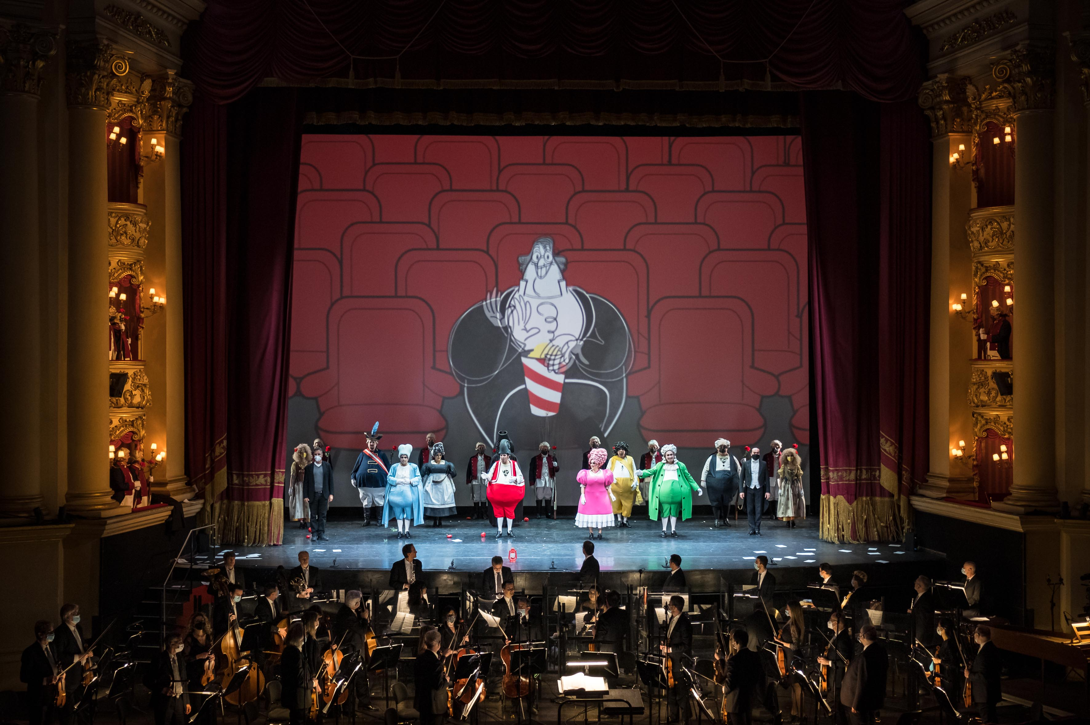

Teatro Filarmonico 2021, Il Barbiere di Siviglia, Foto Ennevi
Ottima partenza per il primo titolo operistico della Stagione Artistica 2021 di Fondazione Arena al Teatro Filarmonico.
Il capolavoro rossiniano, grazie alla collaborazione con ANFOLS per l’iniziativa Aperti nonostante tutto, ha debuttato domenica 31 gennaio ed è disponibile sulla webTV del Teatro arena.it/tv e sul canale YouTube, mentre venerdì 5 e sabato 6 febbraio alle 15 sarà trasmesso su Telenuovo nel progetto Filarmonico aperto…a casa tua. E sempre il 6 febbraio sarà anche sulla pagina Facebook del Filarmonico.
In pochi giorni sono oltre 5.600 le visualizzazioni sul canale YouTube, con il 63,6% del pubblico collegato dall’Italia, mentre i restanti spettatori seguono le divertenti vicende dei protagonisti dell’opera da Spagna, Russia, Germania, Brasile, Stati Uniti, Corea del Sud e Giappone.
Più di 3.500 visualizzazioni anche sulla webTV, a conferma dell’interesse vivo e costante per l’offerta artistica di Fondazione Arena, sempre nella speranza e nell’attesa di tornare presto a teatro.
L’opera è proposta nel brillante allestimento della Fondazione Arena di Verona firmato da Pier Francesco Maestrini per la regia, oltre che per le scene animate e i costumi progettati in collaborazione con il cartoonist Joshua Held e le luci disegnate da Paolo Mazzon.
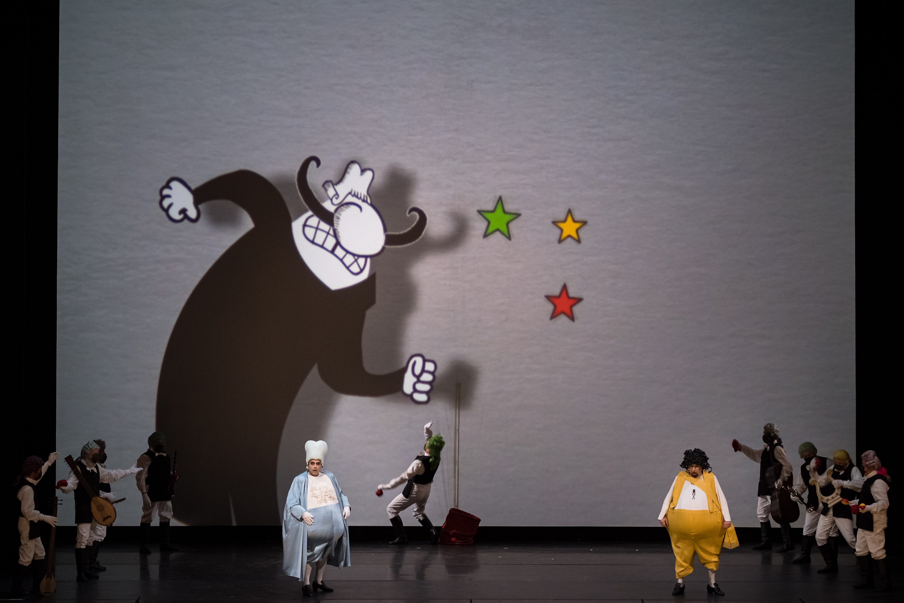
Lo spettacolo, nato nel 2010 con la Compagnia di Opera Brasileira con un successo straordinario di oltre 100 repliche, è stato poi completamente ripensato nel 2015 per il debutto al Filarmonico. L’idea, che fa dialogare in maniera dinamica interpreti “in carne ed ossa” e cartoon, rende infatti lo spettacolo divertente e godibile anche dal piccolo schermo, per gustare le continue gag ricche di citazioni cinematografiche (e non solo) che animano la vicenda.
IL CAST:
Francesco Ivan Ciampa, alla guida dei complessi areniani, dirige un cast rossiniano d’eccezione: Rosina è la vivace Chiara Tirotta, accanto a Francisco Brito nei panni dell’innamorato Conte d’Almaviva. Mario Cassi è brillante interprete del barbiere Figaro, il giovane Riccardo Fassi interpreta Don Basilio accanto all’esperto Carlo Lepore come Don Bartolo. Nel cast la frizzante Daniela Cappiello nei panni di Berta, Nicolò Ceriani come Fiorello e Omar Kamata nel ruolo di Un Ufficiale.

Informazioni
Ufficio Stampa Fondazione Arena di Verona – Via Roma 7/D, 37121 Verona
tel. (+39) 045 805.1861-1905-1891
ufficio.stampa@arenadiverona.it – www.arena.it

Biglietteria Arena di Verona
Via Dietro Anfiteatro 6/b, 37121 Verona
Tel. 045 596517 - Fax 045 8013287
Call center 045 8005151 - Punti di prevendita Geticket
Orari
da lunedì a venerdì 10:30-16:00
sabato 09:15-12:45
biglietteria@arenadiverona.it – www.arena.it


dal 31 gennaio · WEBTV E YOUTUBE
5, 6 febbraio ore 15.00 · TELENUOVO
6 febbraio ore 15.00 · FACEBOOK
Il Barbiere di Siviglia
di Gioachino Rossini
Direttore Francesco Ivan Ciampa
Regia Pier Francesco Maestrini
Scenografia animata e costumi Pier Francesco Maestrini e Joshua Held
Luci Paolo Mazzon

Personaggi e interpreti
Il Conte d’Almaviva Francisco Brito
Bartolo Carlo Lepore
Rosina Chiara Tirotta
Figaro Mario Cassi
Basilio Riccardo Fassi
Berta Daniela Cappiello
Fiorello Nicolò Ceriani
Un ufficiale Omar Kamata

ORCHESTRA, CORO E TECNICI DELLA FONDAZIONE ARENA DI VERONA
Maestro del Coro Vito Lombardi
Direttore allestimenti scenici Michele Olcese
Allestimento della Fondazione Arena di Verona

